30.11.2021 – wtorek

JĘZYK POLSKI

Temat: Co czuje dusza? Opisujemy obraz. Połączenia obrazu z wierszem.

Lekcja on-line z dostępem do materiałów Zintegrowanej Platformy Edukacyjnej.
Wejdź w link i wykonaj ćwiczenia.
https://zpe.gov.pl/a/co-czuje-dusza/DKJdFheVb
1. Układanie puzzli obrazu Jacka Malczewskiego „Pogodne życie”.
2. Opisywanie obrazu.
3. Jak Ty wyobrażasz sobie pogodne/dobre życie?
4. Wymień podobieństwa między obrazem R. Malczewskiego a wierszem A. Kamieńskiej „Widok z gór”.

Anna Kamińska
Góry nad wodą klęczą jak praczki,
Pełzną owieczki – białe robaczki,
Młoda kobieta gałązki ścina,
Śpiewu jej pełna dolina.
Wśród łąk zielonych stoi staruszek,
Bije o ziemię urodzaj gruszek,
Chronią się dzieci w tarnin wirydarz,
Krzyczą: „Kominiarz, co mi dasz!”.
Wtem chmura cienia chleb ziemi kraje,
Listek listkowi krople podaje
I mały deszczyk poszedł ukośnie,
Zapłakał chłopczyk żałośnie.
Migoce rosa na pajęczynie,
Śpieszą się grabie na koniczynie,
W godzinie smutku nic mi nie trzeba.
Tę trochę ziemi i nieba.
5. środek stylistyczny zdrobnienia („owieczki”, „robaczki”, „gałązki”, „staruszek”, „listek”, „deszczyk”, „chłopczyk”).
W wierszu występuje wiele zdrobnień, ponieważ mają one szczególną funkcję do spełnienia: podkreślają pozytywny stosunek podmiotu lirycznego do opisywanego krajobrazu, wyrażają zachwyt jego pięknem, ciepłe, serdeczne uczucia, czułość, a także efekt oddalenia, które powoduje, że wszystko wydaje się mniejsze.
zbiór fantastycznych 1. 1.1111opowieści l3.

Geografia
Temat Lekcji: Polskie miasta
NOTATKA
1. Miasta w Polsce – miejscowości w Polsce posiadające status miasta.
2. Od 1 stycznia 2021 roku na terenie Polski są 954 miasta.
3. Ze względu na liczbę mieszkańców miasta dzielą się na wielkie, duże, średnie, małe
i bardzo małe.
4. Miasta w Polsce rozmieszczone są nierównomiernie.
Obejrzyj film na YOU TUBE: 7 klasa- miasta cz.1 i 2
Wykonaj kilka zadań w programie wordwall ( wpisz miasta Polski klasa 7)

Religia
Temat: Jordan, ostatnia przeszkoda w drodze do celu.
Podczas tej lekcji cofniemy się do czasów Starego Testamentu i Ludu Wybranego. Poznamy wydarzenie, które miało miejsce nad rzeką Jordan przed narodzeniem Jezusa.
Wykonaj poniższe polecenia.
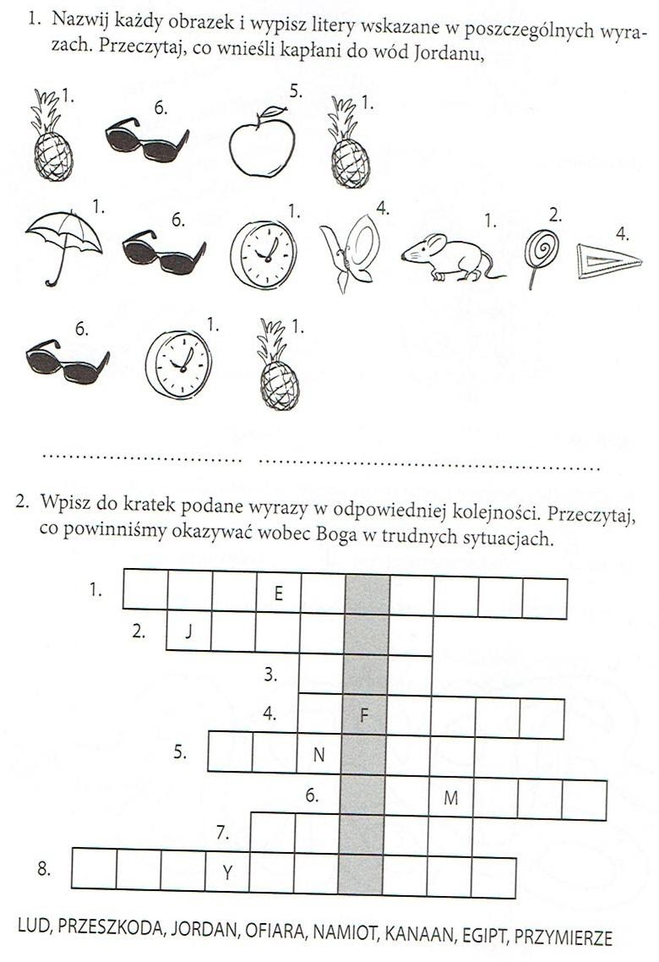
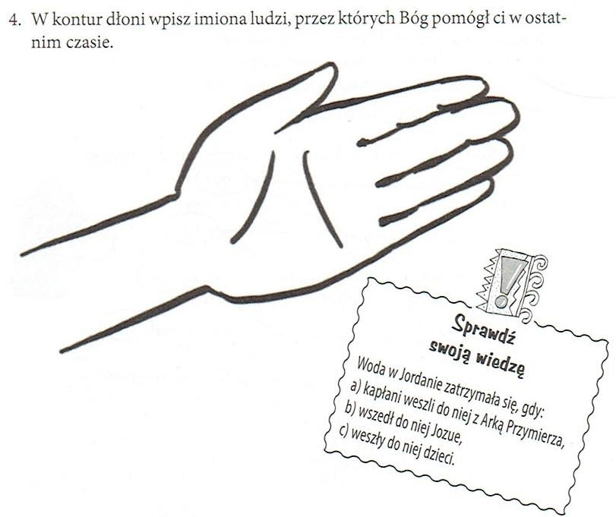
j.niemiecki
Thema: Wir wiederholen, was wir gelernt haben
Cel: powtarzamy to, czego się nauczyliśmy, testujemy poziom swojej wiedzy
krank – chory
gesund - zdrowy
Gesundheit! - Na zdrowie

- Podpisz części ciała:
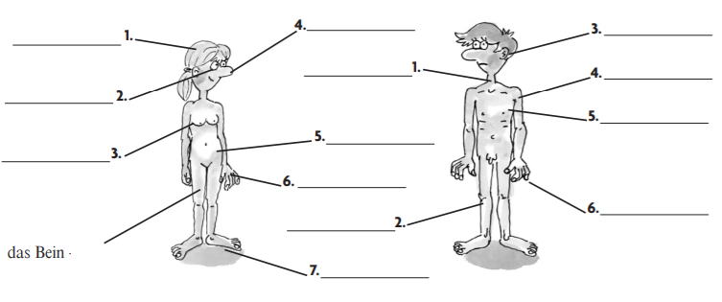

- Napisz, co kogo boli wg przykładu
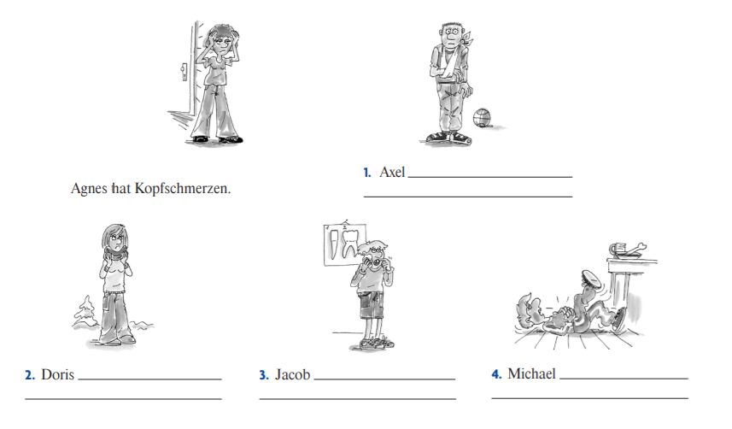
- Napisz po niemiecku!
katar - …………………. | tabletka-………………..
kaszel - ……………….. | krople do nosa -………………..
gorączka-………………. | syrop - ………………
4. Odmień czasownik haben i sein przez osoby po polsku i niemiecku!
sein -być | haben - mieć
ich………………………………  du………………………………  er………………………………  sie………………………………  es………………………………  wir………………………………  ihr………………………………  sie……………………………… | ich………………………………  du………………………………  er………………………………  sie………………………………  es………………………………  wir………………………………  ihr………………………………  sie………………………………

5. Przetłumacz zdania na j.polski!
1. Ich bin gesund…………………………………………………….
2. Er hat Kopfschmerzen………………………………..……………..
3. Ich muss zum Arzt gehen…………………………………………………
4. Sie ist krank…………………………………………………
5. Ich habe Bauchschmerzen………………………………………………….
6. Ich treibe Sport……………………………………………..
7. Ich esse gesund………………………………………………
8. Ich trinke Mineralwasser…………………………………………………..
Hausaufgabe
Powtórzę słownictwo z ostatnich lekcji (części ciała, bóle, nazwy leków) i nauczę się go na sprawdzian na 7.12. 2021 wg powyższego powtórzenia.

Wf
1.Temat: Choroby cywilizacyjne i społeczne.

https://opracowania.pl/opracowania/biologia/choroby-cywilizacyjne-i-spoleczne,oid,1346
Wymień 4 przykłady chorób cywilizacyjnych i społecznych. Prześlij zadanie na adres soswry@wp.pl z dopiskiem –wf-imię i nazwisko

2.Temat: Igrzyska Olimpijskie.
Proszę o obejrzenie załączonego poniżej filmiku.
https://youtu.be/j7EAgPJtqZU
Wykonajcie zadania:

- Narysuj kółka olimpijskie w kolorze.
- Gdzie odbyły się pierwsze igrzyska?
- Co ile lat odbywają się igrzyska letnie?

Możecie zrobić zdjęcie i wysłać na nr.723638678. Powodzenia.

MATEMATYKA
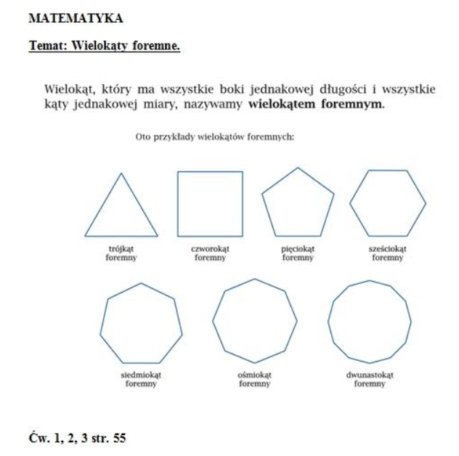

HIPOTERAPIA
Proszę otworzyć podany link i wykonać zadania dotyczące konia.
POWODZENIA!!!

https://wordwall.net/pl/resource/12979028
Rewalidacja

